桂山街道部门2017年度部门决算

第一部分 桂山街道概况
一、主要职能
二、部门基本情况
第二部分 2017年度部门决算表
一、收入支出决算总表
二、收入决算表
三、支出决算表
四、财政拨款收入支出决算总表
五、一般公共预算财政拨款收入支出决算表
六、一般公共预算财政拨款基本支出决算表
七、政府性基金预算财政拨款收入支出决算表
八、财政专户管理资金收入支出决算表
九、“三公”经费、行政参公单位机关运行经费情况表
第三部分 2017年度部门决算情况说明
一、收入决算情况说明
二、支出决算情况说明
三、一般公共预算财政拨款支出决算情况说明
四、一般公共预算财政拨款“三公”经费支出决算情况说明
五、其他重要事项及相关口径情况说明
第四部分 名词解释
第一部分 桂山街道概况
一、主要职能
（一）主要职能
新平彝族傣族自治县人民政府桂山街道办事处是新平彝族傣族自治县人民政府的派驻机构。主要职责具体包括： 认真贯彻执行党和国家的各项方针、政策；负责辖区内的地区性、群众性、公益性、社会性工作；负责辖区内的城市建设和管理等工作；负责辖区内的维护稳定及社会治安治理工作，依照规定做好出租屋和外来暂住人员的管理工作；负责民事调解、法律服务工作，维护居民的合法权益；负责社区建设和管理，积极开展社区服务工作，发动和组织社区成员开展各类社区公益活动；负责拥军优属、优抚安置、社会救济、社会福利、社区文化、科普、体育、教育等工作；发展街道经济，管理街道资产；组织提供人才、科技信息、农业和其他各种服务，推动街道经济发展和维护市场经济秩序； 负责计划生育、劳动就业和民事调解等工作；保障少数民族的权益。指导和帮助社区居民委员会搞好组织建设和制度建 设以及群众自治；配合有关部门做好防汛、防风、防火、防 震、抢险和防灾工作。向县人民政府反映居民群众的意见和 要求，办理人民群众来信来访事项。承办县委、县政府交办的其他事项。
（二）2017年度重点工作任务介绍
2017年，是街道全体干部职工团结奋斗、辛勤付出的一年，也是桂山发展建设提速增效、大步向前的一年。我们在县委、县政府的正确领导下，深入学习贯彻习近平总书记系列重要讲话精神，强化“四个意识”，围绕协调推进“四个全面”战略布局，认真研究、准确把握街道党建工作特点规律，不断深化拓展党建工作内涵和领域，以迎接党的十九大为主线，以严肃党内政治生活、推进“两学一做”常态化制度化为重点，以增强党组织整体功能、发挥党员先锋模范作用为目标，坚持稳中求进，深入实施“党建强基工程”，推动全面从严治党向基层有效延伸，为街道经济社会发展提供了坚强组织保证。
(一)经济社会发展取得新成就。
2017年，桂山街道预计实现生产总值257100万元，同比增10.1%。预计完成规模以上固定资产投资49044万元，完成县级下达任务数49000万元的100.1%。全年预计完成地方财政收入10748万元，同比增7%。全年预计完成农村经济总收入40110万元，同比增10%。预计实现城街道居民人均可支配收入35200元，同比增10%。预计实现农村居民人均可支配收入14525元，同比增15%。
(二)产业发展取得新成效。
一是特色农业优化发展。现代化农业生产格局日趋完善，农产品品牌竞争力进一步提升，亚尼红心猕猴桃等特色农业产业化经营步伐加快。坚持“大户示范，专业带动，合作促动”的思路，加快畜牧产业发展，启动实施四川德康集团生猪养殖项目，扶持规模养殖大户112户。以核桃等经果林种植培育为重点，实施绿化造林、退耕还林等工程，完成10000株旱冬瓜及200亩的核桃种植，全年预计实现农林牧渔业总产值17110万元。二是工业经济平稳增长。大力推进新型工业化战略，依托优势产业，大力培育资源节约型工业、休闲观光产业等新型经济，积极引进高新技术型、规模效益型企业，大力推行清洁生产，节能减排取得良好成效，工业污染得到有效控制。斗戛片区开发建设全速推进，产业承载能力较大提升，非公经济不断发展壮大。全年预计实现工业总产值231891万元。三是第三产业活力彰显。批发、零售、餐饮、住宿等行业繁荣稳定，商贸经济快速发展。突出抓好旅游、商贸业配套服务设施建设，释放以服务业为主的三产发展潜力。以商贸城、饮食文化城为代表的风格多样的消费格局已经形成。商贸物流规模持续扩大，电子商务快速发展。富滇银行、北银村街道银行开办支行，第三产业发展层次和水平不断提升。辖区内经营户达5288户，全年预计实现第三产业增加值172840万元。
(三)设施建设取得新突破。
一是环境综合整治向纵深推进。“百千工程”稳步实施，以“四治三改一拆一增”和“七改三清”为主的城乡人居环境提升行动成效明显，“一水两污”、燃气管网、城市公厕等城街道基础设施加快建设，城乡人居环境明显改善。二是城街道建设高位拉动。老城片区棚户区改造工作稳步推进，征收补偿协议签字率达99.88%。大戛高速桂山段全面开工建设。县城西片区开发有序推进，花山公园提升改造等项目如期完工。村组道路硬化工程顺利实施。“惠民家园”、凤凰国际、望湖苑房地产开发及新平世豪大商城等项目建设顺利开展。三是招商引资成效明显。签订云南建投第九建设有限公司革棚混泥土拌合站项目、云南建投第九建设有限公司凤凰国际综合商务楼项目、云南建投第九建设有限公司洒西英混泥土拌合站三个招商引资项目。积极整合社区、小组集体资产、资金、资源，全年共盘活集体资金11300万元，实现集体增收777.5万元，资产资源出租收入1515.3万元，为失地少地居民拓宽了增收渠道、提供了生活保障。
(四)民生建设迈上新台阶。
一是科教文体事业蓬勃发展。积极支持教育事业发展，投入20.5万元支持辖区教育事业的发展。积极开展省级文明县城年度测评，认真贯彻实施“文化惠民、文化乐民、文化富民”工程，改善文化站服务功能，完善图书室、多功能活动室、非遗展室规范管理。广泛开展“三下乡”“乡村大舞台”等群众性文体活动，民族传统文化得到传承和保护，群众文体生活得到丰富。二是社会保障水平不断提高。积极搭建创业平台，有效带动创业促进就业，按时足额发放低保、五保户供养、救灾救助等资金。严格规范救济粮、冬寒衣被等各类物资的发放。完成“贷免扶补”、创业就业小额担保等扶持贷款750万元；社会保障体系更趋完善，各类险种覆盖面持续扩大。三是社会发展更加和谐稳定。民主法治建设不断完善，干部学法考试形成常态；政法队伍纪律作风建设切实加强，立体化社会治安防控体系不断完善，矛盾隐患排查化解取得实效，各类违法犯罪活动得到严厉打击，党的十九大安保信访维稳工作圆满完成；反恐、禁毒、防艾、反邪教、统战工作成效显著，安全生产网格化监管体系更加完善；“两车”防盗系统“铠甲卫士”安装圆满完成，最大限度提升公众安全感和幸福感。武装、防震减灾、气象、保密、档案等工作取得新进展，老龄、妇女儿童、共青团、关心下一代、计生等事业协调发展，农村土地承包经营权确权工作有序推进，第三次全国农业普查工作顺利完成，社会发展更加和谐稳定。
(五)全面从严治党取得新成果。一是基层党建硕果累累。将党建工作纳入33项重点工作立项督查内容，党建工作责任制更加完善。学习党的十九大精神热潮迅速掀起，意识形态工作责任制深入落实，多形式开展学习宣讲活动，社会主义核心价值观深入人心，“两学一做”学习教育常态化制度化有序推进，广大党员干部理想信念更加坚定、“四个意识”切实增强。“两新”组织党建水平不断提升。全面消除集体经济“空壳村”，在太平社区丁东小组开展壮大集体经济向小组延伸试点工作，实现集体经济收入1万元，整顿8个软弱涣散党组织。实施村级后备干部“金种子”工程，选好、育好、管好、用好村级后备干部。发展党员13名，转正党员19名。发放“基层党员带领群众创业致富贷款”550万元，培育基层党建示范点2个(五桂社区党总支、红呈商业步行街党支部)，积分升级工程先进党组织1个(凤凰社区党总支)，党员标兵1名(青龙社区杜雁恒)，党员模范作用进一步彰显。二是以上率下挺纪在前促作风转变。紧紧抓住党员领导干部“关键少数”，各级主要领导身先士卒、以上率下挺纪在前、执纪守规，严格落实各项制度。把抓纪律作风作为执行制度规矩的强势手段，党风廉政建设取得了新的成效，干部职工队伍良好形象得到提升，风清气正的政治生态逐步形成。三是全面规范党内政治生活。强化党工委对基层党组织全面从严治党工作的领导，切实加强党支部规范化建设，把“两学一做”纳入党支部“三会一课”等基本制度，把“三会一课”与组织生活会、民主评议党员、党费日、支部主题党日、党员固定活动日、主题教育实践、专题研讨等活动有机结合起来，党支部开展组织活动每月不少于1次，其中主题党日活动全年不少于1次，做到定频次、定主题、定责任。
二、部门基本情况
（一）部门决算单位构成
桂山街道2017年部门决算编报独立核算的机构数是18户,与去年一致。其中行政单位4个（人大、党委、政府、科委），参照公务员法管理事业单位3个（农保所、劳动站、财政所），财政补助事业单位11个（文化站、规划所、水管站、林业站、农科站、农机站、兽医站、农经站、两校、企业办、新合办）。执行行政单位会计制度单位4个，执行事业单位会计制度14个。
（二）部门人员和车辆的编制及实有情况
人员编制数63人（其中行政编制26人，参公编制8人，事业编制29人）。年末实有人数60人，比去年减少2人，其中在职人员60人（根据决算要求，退休人员统一由县社保局核算）财政供养人员60人,车辆编制7辆。
第二部分 2017年度部门决算表
（详见附件）

第三部门 桂山街道2017年度部门决算情况说明
一、收入决算情况说明
桂山街道办事处2017年度收入合计2778.44万元。其中：财政拨款收入2753.44万元，占总收入的99%；政府性基金预算财政拨款收入25万元，占总收入的1%。与上年对比财政拨款收入增加330.54万元，主要原因分析：财政拨款收入增加。
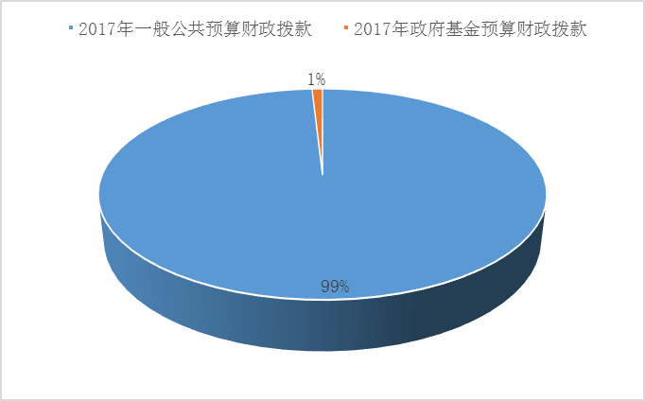

二、支出决算情况说明
桂山街道办事处2017年度支出合计2513.27万元。其中：基本支出1797.82万元，占总支出的71.53％；项目支出715.44万元，占总支出的28.47％；上缴上级支出、经营支出、对附属单位补助支出共0万元，占总支出的0％。与上年对比减少264.73万元, 主要由于项目在建工程未完工，待结算支付及补贴类项目资料未审核完成，待发放。
（一）基本支出情况
桂山街道2017年度用于保障桂山街道机关、下属事业单位等机构正常运转的日常支出1797.82万元。与上年对比增加142.22元,主要原因分析是基本工资、津贴补贴等人员经费增资补发。包括基本工资、津贴补贴等人员经费支出占基本支出的58.87％；办公费、印刷费、水电费、办公设备购置及对个人和家庭补助等经费占基本支出的41.13％。主要原因是随着2017年棚改、创文、创卫等大型项目的不断开展，办公费支出增加。
（二）项目支出情况
桂山街道2017年度用于保障桂山街道机构、下属事业单位等机构为完成特定的行政工作任务或事业发展目标，用于专项业务工作的经费支出715.44万元。与上年对比减少406.96万元, 项目在建工程未完工，待结算支付及补贴类项目资料未审核完成，待发放。
三、一般公共预算财政拨款支出决算情况说明
（一）一般公共预算财政拨款支出决算总体情况
桂山街道2017年度一般公共预算财政拨款支出2421.07元,占本年支出合计的96.33%。与上年对比增减少336.93万元,主要原因是因为项目在建工程未完工，待结算支付及补贴类项目资料未审核完成，待发放。
（二）一般公共预算财政拨款支出决算具体情况
1.一般公共服务（类）支出822.02万元，占一般公共预算财政拨款总支出的33.95%。主要用于人大事务、政府办公厅（室）及相关机构事务、财政事务、商贸事务、民族事务、群众团体事务、党委办公厅（室）及相关机构事务、组织事务、其他共产党事务支出；
2.外交（类）无支出。
3.国防（类）支出5.98万元，占一般公共预算财政拨款总支出的0.25%。主要用于征新兵所用经费及看望慰问老兵经费；
4.公共安全（类）支出2.54万元，占一般公共预算财政拨款总支出的0.1%。主要用于基层司法业务（“一案一补”市县级补助经费、矛盾纠纷调处奖励资金等）；
5. 教育（类）支出38.87万元，占一般公共预算财政拨款总支出的1.61%。主要用于初等职业教育，农村党课教育培训经费等其他教育支出；
6. 科学技术（类）支出18.34万元，占一般公共预算财政拨款总支出的0.76%。主要用于科委正常运转保障及烟叶保护科技经费；
7.文化体育与传媒（类）支出30.16元，占一般公共预算财政拨款总支出的1.25%。主要用于民族文化传承保护经费等文化创作与保护支出，农村文化建设项目专项资金支出及图书馆（屋）免费开放等经费；
8.社会保障和就业（类）支出420.2万元，占一般公共预算财政拨款总支出的17.36%。主要用于农村公益性公墓建设经费、殡葬改革专项补助等殡葬支出及各种社会保险补助；
9.医疗卫生与计划生育（类）支出122.61万元，占一般公共预算财政拨款总支出的5.06%。主要用于新农合个人参合费、计划生育家庭奖励扶助制度、计划生育独生子女保健费等其他对个人家庭补助支出，新型农村合作医疗支出，食品安全事务等支出；
10.节能环保（类）无支出。
11.城乡社区（类）支出156.89万元，占一般公共预算财政拨款总支出的6.48%。城乡垃圾整治市级专项资金支出，美丽乡村建设规划试点工作经费，集街道维护费等城乡社区规划与管理支出；
12.农林水（类）支出677.49万元，占一般公共预算财政拨款总支出的27.98%。主要用于美丽家园建设，社会主义新农村省级重点建设村一事一议财政奖补资金，森林生态效益补偿资金，中央草原生态保护补助奖励资金，集街道改造及市场、交通秩序整治工作经费，村（居）民小组党支部活动室县级配套建设经费等支出；
13.交通运输（类）无支出。
14.资源勘探信息等（类）支出21.54元，占一般公共预算财政拨款总支出的0.89%。主要用于公用经费、人员经费等支出；
15.商业服务业（类）无。
16. 住房保障（类）支出104.44元，占一般公共预算财政拨款总支出的4.31%。主要用于农村危房改造补助资金、职工住房保障金支出；
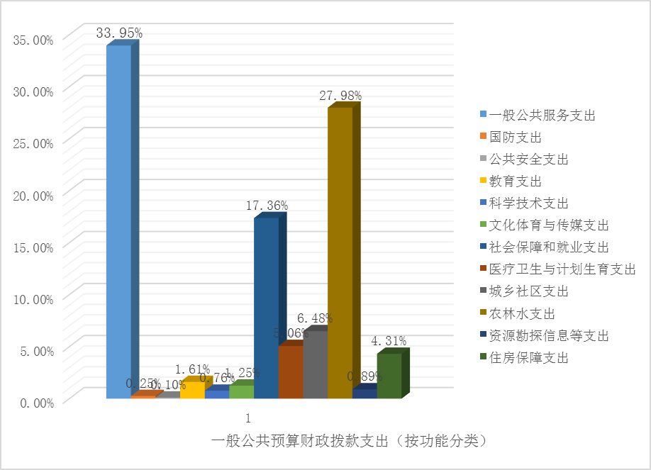

四、一般公共预算财政拨款“三公”经费支出决算情况说明
(一) 一般公共预算财政拨款“三公”经费支出决算总体情况
桂山街道2017年度一般公共预算财政拨款“三公”经费支出预算为55万元，支出决算为49.05元，完成预算89.18%。其中：无因公出国（境）费支出；公务用车购置及运行费支出决算为17.1万元，完成预算的31.09%；公务接待费支出决算为31.95元，完成预算的58.09%。2017年度一般公共预算财政拨款“三公”经费支出决算数小于预算数的主要原因是桂山街道认真贯彻落实党风廉政建设，严格落实中央八项规定，厉行节约，减少公务用车费用的开支。
桂山街道2017年度一般公共预算财政拨款“三公”经费支出决算数比2016年减少12.95万元，减少26.4%。其中：无因公出国（境）费支出；公务用车购置及运行费支出决算减少17.2万元，下降0.58%；公务接待费支出决算减少12.85万元，减少28.68%。桂山街道2017年度一般公共预算财政拨款“三公”经费支出决算减少主要原因街道认真贯彻落实党风廉政建设，严格落实中央八项规定，厉行节约，减少公务接待及公务用车费用的开支。
(二) 一般公共预算财政拨款“三公”经费支出决算具体情况
桂山街道2017年度一般公共预算财政拨款“三公”经费支出决算中，因公出国（境）费支出0元，占0%；公务用车购置及运行维护费支出17.1万元，占34.86%；公务接待费支出31.95万元，占64.14%。具体情况如下：
1.因公出国（境）费无支出。
2. 公务用车购置及运行维护费支出17.1万元。其中：无公务用车购置车辆支出。
公务用车运行维护支出17.1万元，开支一般公共预算财政拨款的公务用车保有量为10辆。主要用于桂山街道保障各机关、事业单位工作产生所需车辆燃料费、维修费、过路过桥费、保险费等。
3.公务接待费支出31.95万元。其中：
国内接待费支出31.95万元（无外事接待费支出），共安排国内公务接待534批次（无外事接待），接待人次7458人（无外事接待人次）。主要用于桂山街道调研、棚改、促生产、创科技、测量、试验、示范、考核等发生的接待支出。
国（境）外接待费无支出。
五、其他重要事项及相关口径情况说明
(一)机关运行经费支出情况
桂山街道2017年机关运行经费支出240.38万元，与上年对比增加178.32万元, 下降42.58%。主要原因是深化部门预算改革，落实节约型机关建设措施，拓展政府采购范围和内涵，规范固定资产管理，合理规范使用公务用车，加大对资金转移支付。
（二）国有资产占用情况
截至2017年12月31日，桂山街道资产总额872.06万元，其中，流动资产458.74万元元，固定资产（房屋、车辆）257.11万元，无对外投资及有价证券、在建工程、无形资产、其他固定资产156.22万元。（具体内容详见附表）。与上年相比，本年资产总额增加140.36元。其中固定资产增加21.93元（其他固定资产增加）。处置房屋建筑物0平方米，账面原值0元；处置车辆0辆，账面原值0元；报废报损资产0项，账面原值0元，实现资产处置收入0元；出租房屋0平方米，账面原值0元，实现资产使用收入0元。
国有资产占有使用情况表
 |  |  |  |  |  |  |  |  |  |  |  |  | 单位：万元
项目 | 行次 | 资产总额 | 流动资产 | 固定资产 |  |  |  |  |  |  | 对外投资/有价证券 | 在建工程 | 无形资产 |  |  | 其他资产
 |  |  |  | 小计 | 房屋构筑物 |  | 车辆 | 单价200万以上大型设备 |  | 其他固定资产
栏次 |  | 1 | 2 | 3 | 4 |  | 5 | 6 |  | 7 | 8 | 9 | 10 |  |  | 11
合计 | 1 | 872.06 | 458.74 | 413.33 | 165.77 |  | 91.34 | 0 |  | 156.22 | 0 | 0 | 0 |  |  | 0
填报说明：1.资产总额＝流动资产＋固定资产＋对外投资／有价证券＋在建工程＋无形资产＋其他资产
2.固定资产＝房屋构筑物＋车辆＋单价200万元以上大型设备＋其他固定资产
(三)政府采购支出情况
2017年度，部门政府采购支出总额77.48万元元，其中：政府采购货物支出77.48万元；政府采购工程支出0元；政府采购服务支出0元。授予中小企业合同金额0元，占政府采购支出总额的0%。
（四）其他重要事项情况说明
结转和结余规模较大：2017年总收支结余为454.16万元，其中基本支出结转17.45万元，财政拨款数全额拨付，基本支出产生结余主要为一般公共服务支出结余4.08万元，社会保障和就业支出结余12.22万元，医疗卫生与计划生育支出1.15万元；项目支出结转和结余为436.71万元，其中涉民生项目资金由于工程未完工，同时受经济总体运行趋势下滑等因素影响支出进度，故结余较多。
（五）相关口径说明
1．基本支出中人员经费包括工资福利支出和对个人和家庭的补助，日常公用支出包括商品和服务支出、其他资本性支出等人员经费以外的支出。
2．机关运行经费指行政单位和参照公务员法管理的事业单位使用一般公共预算财政拨款安排的除人员经费以外的基本支出。
3．按照党中央、国务院有关文件及部门预算管理有关规定，“三公”经费包括因公出国（境）费、公务用车购置及运行维护费、公务接待费。其中：因公出国（境）费，指单位工作人员公务出国（境）的国际旅费、国外城市间交通费、住宿费、伙食费、培训费、公杂费等支出；公务用车购置费，指单位公务用车车辆购置支出（含车辆购置税）；公务用车运行维护费，指单位按规定保留的公务用车燃料费、维修费、过桥过路费、保险费、安全奖励费用等支出；公务用车指用于履行公务的机动车辆，包括省部级干部专车、一般公务用车和执法执勤用车；公务接待费，指单位按规定开支的各类公务接待（含外宾接待）费用。
4.“三公”经费决算数：指各部门（含下属单位）当年通过本级财政一般公共预算财政拨款和以前年度一般公共预算财政拨款结转结余资金安排的因公出国（境）费、公务用车购置及运行维护费和公务接待费支出数（包括基本支出和项目支出）。
5.重点项目重点项目预算的绩效目标情况说明:2017年桂山街道重点项目主要涉及新财社〔2017〕66号文件2017年地方政府新增债券居家养老补助资金45万元，新财农〔2016〕104号2016年民族宗教专项资金41.5万元，新财追〔2017〕409号2017年一事一议财政奖补项目县级配套资金25万元，新财追〔2017〕206号青龙社区马家箐小组公共活动场所建设（普惠制资金）19万元，新财综〔2017〕16号桂山街道青龙社区第六居民小组公益房建设补助30万元等，相关项目已陆续开展，部分项目已实施完成。
同时，加强财政资金的追踪问效工作，加大对工程项目的管理力度，建立健全对其事前、事中、事后“三位一体”的监督检查机制。对工程概算及工程承包工程合同的签订、工程实施进展情况、项目竣工后工程决算等方面进行全方位的监督，以提高资金的使用效益。规范项目资金支付程序，提高支付效率，确保资金专款专用和使用效益，财政项目资金坚持预决算制度，严格按“事前预算、事中监督、事后决算”的原则使用项目资金。截止2017年底，已初步完成重点项目预算的绩效目标。
第四部分 名词解释
社会保障和就业支出：反映政府在社会保障与就业方面的支出。有关事项包括社会保障和就业管理事务、民政管理事务、财政对社会保险基金的补助、补充全国社会保障基金、行政事业单位离退休、企业改革补助、就业补助、抚恤、退役安置、社会福利、残疾人事业、城市居民最低生活保障、其他城街道社会救济、农村社会救济、自然灾害生活救助、红十字事务等。
殡葬：反映财政对民政及其他部门举办的火葬场等殡仪事业单位的补助支出等。
移民补助：反映大中型水库移民后期扶持基金安排的直接发放给大中型水库农村移民的补助支出。
对村级一事一议的补助：反映农村税费改革后对村级公益事业建设一事一议的补助支出。
桂山街道办事处
2018年9月15日

